送り先 みやざきブランド推進本部 日向夏の楽しみ方募集Vol.2係 ＦＡＸ ０９８５－２６－７３０７

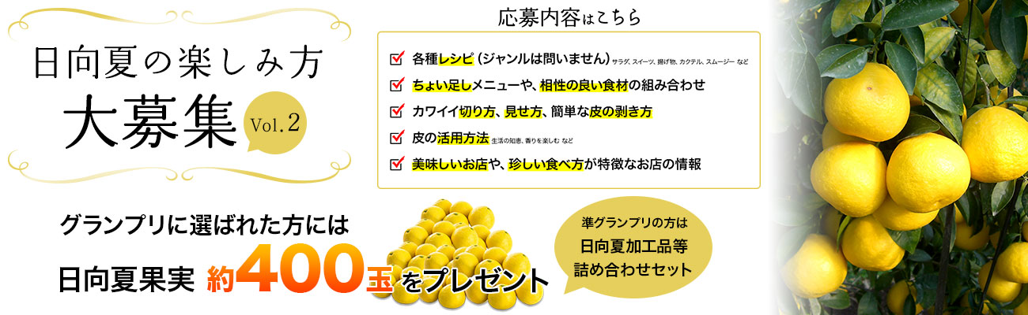
応募用紙
下記項目をすべて記入の上、ＦＡＸまたは郵送してください。
お名前 | (フリガナ)
住 所  電話番号 | 〒 －  ＴＥＬ
メールアドレス
タイトル
内容 | (具体的に記載ください)

郵送先 〒880-8501 宮崎県宮崎市橘通東２－１０－１
宮崎県庁 ブランド・流通対策室 日向夏の楽しみ方募集Vol.2係
【問い合わせ】 宮崎県庁ブランド・流通対策室 0985-26-7127

